Servicios corriendo en nube (AWS)
RDS
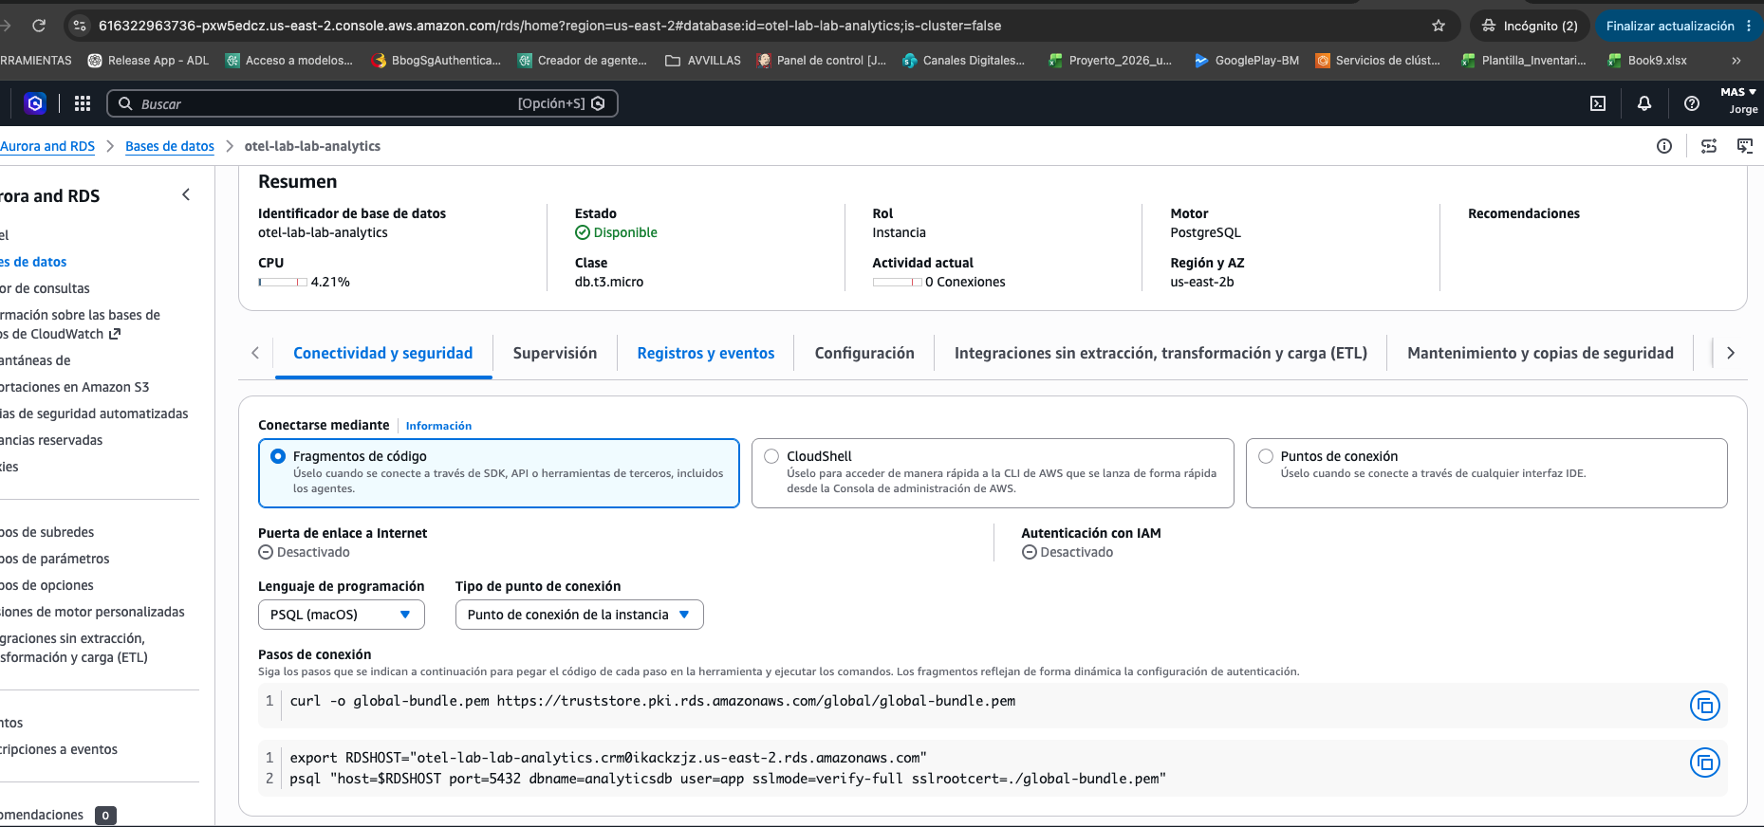
VPC
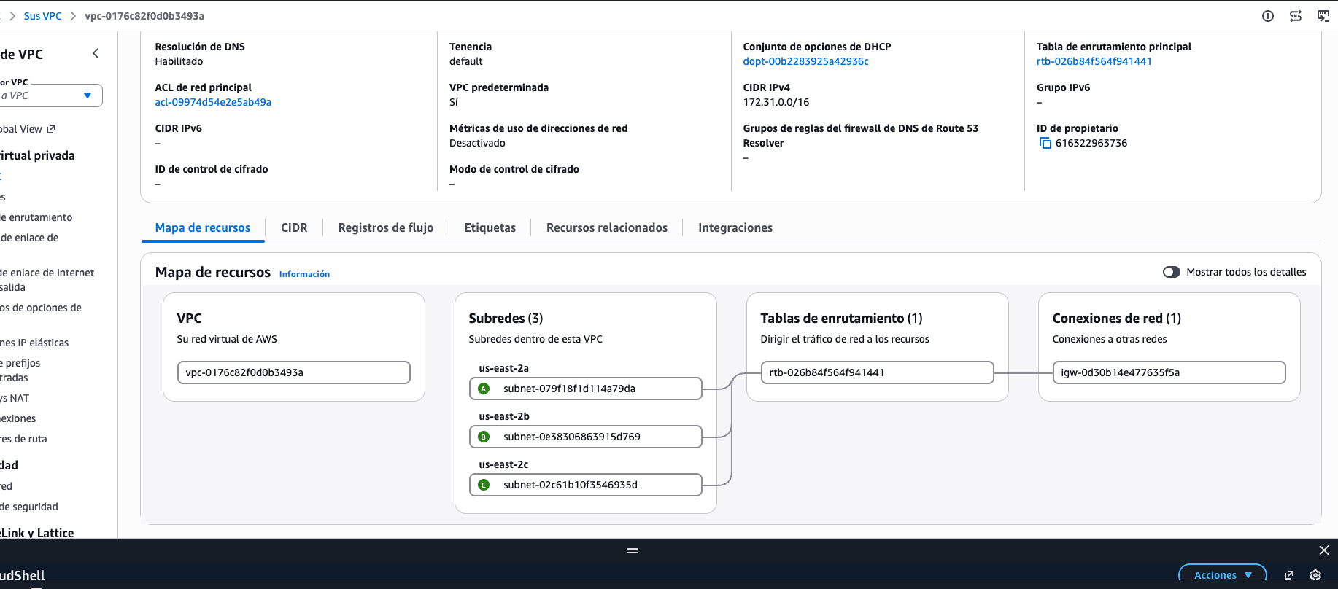
FLOW LOGS VPC
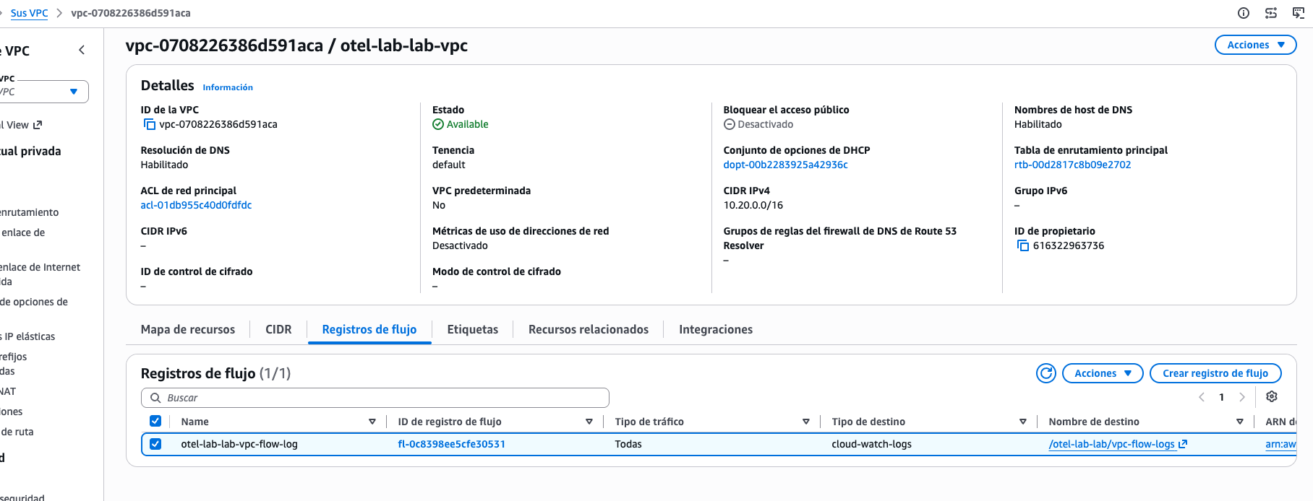

REGISTROS VPC EN CLOUDWATCH
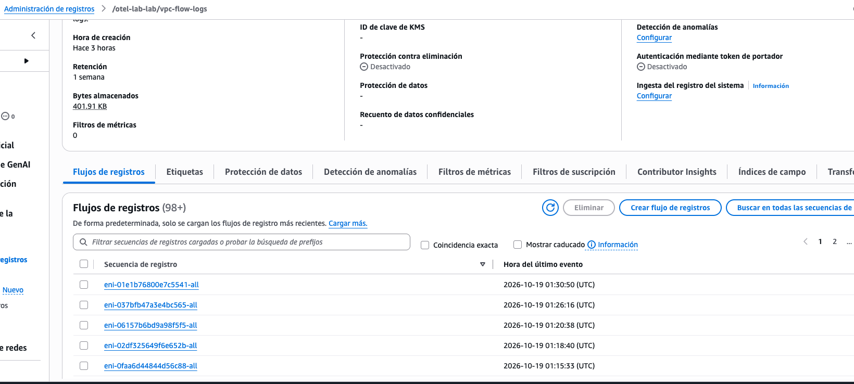
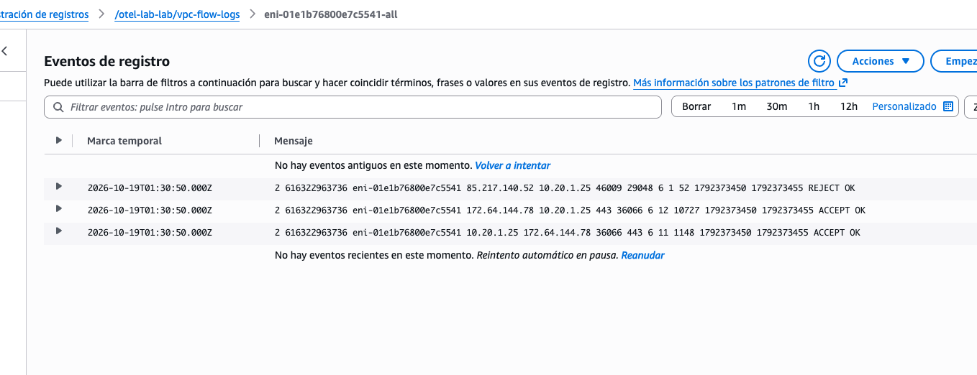
ECS FARGATE
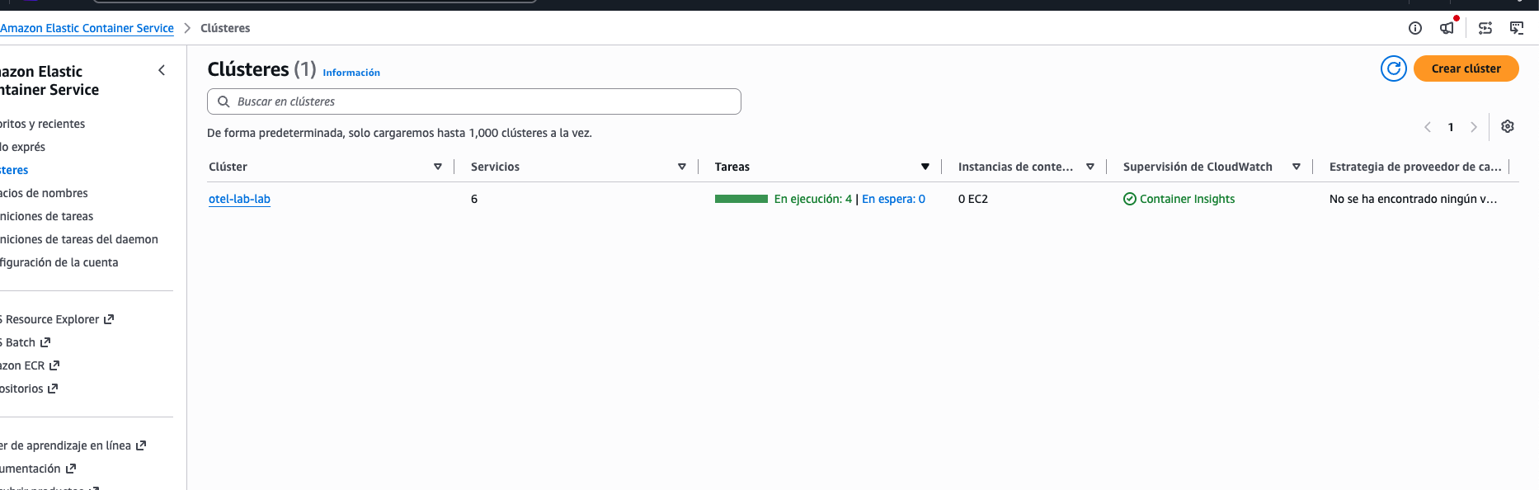

SERVICIOS CONTENERIZADOS EJECUTANDOSE
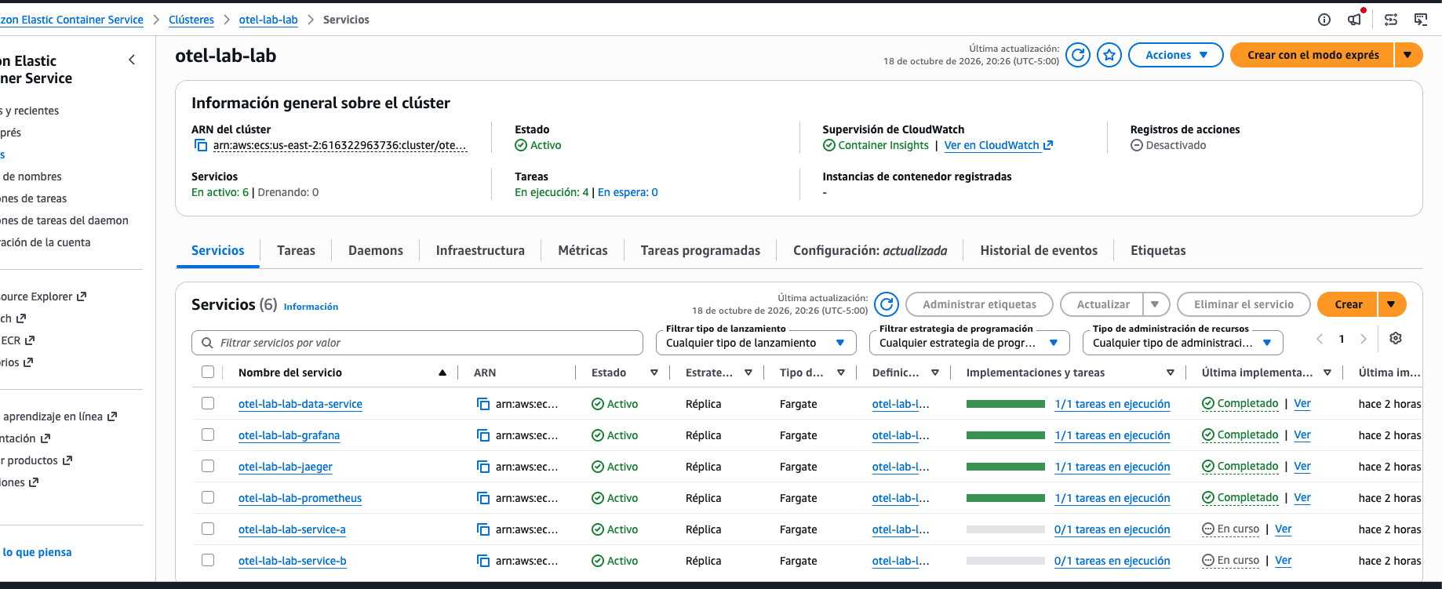
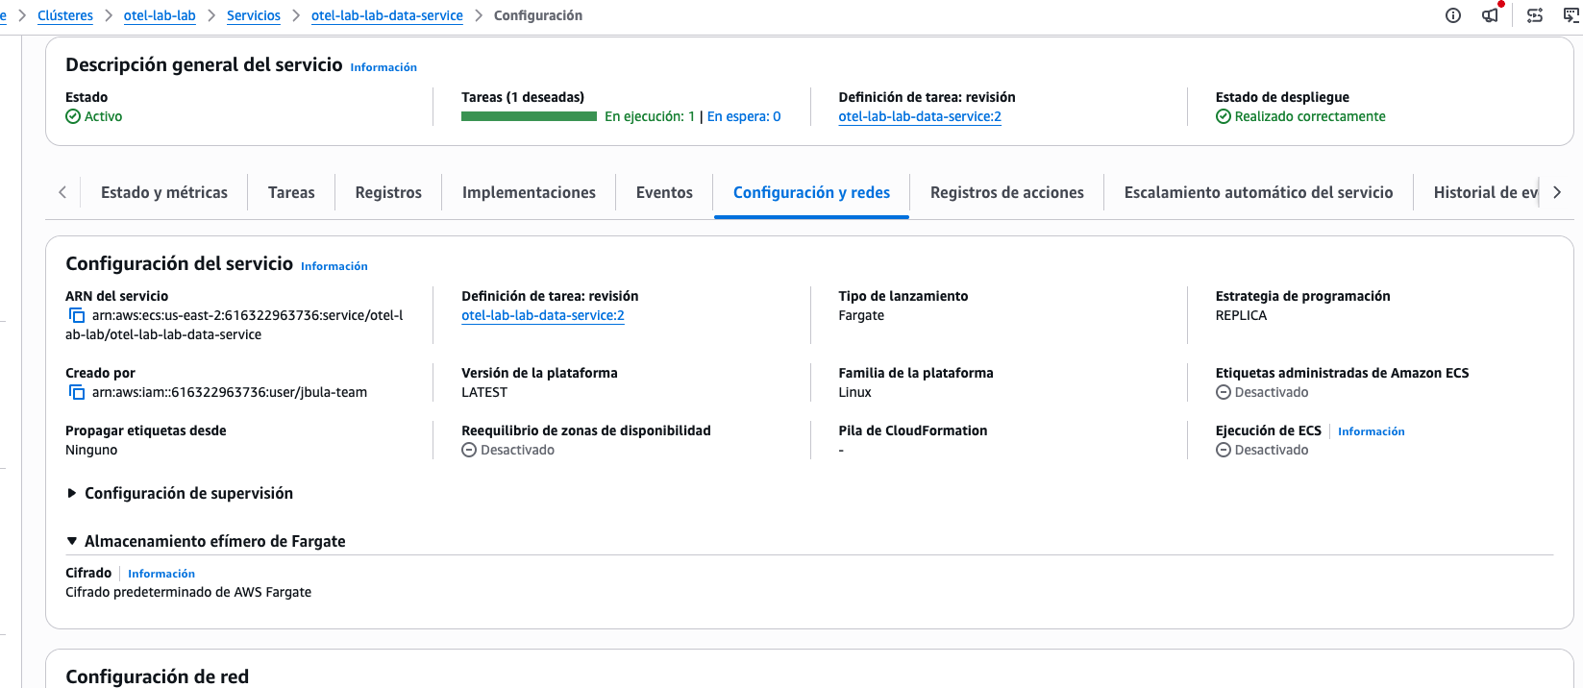
Dashboard Golden Signals de Seguridad': intentos de autenticación fallidos
URL: http://localhost:3000/d/security-golden-signals/golden-signals-de-seguridad?orgId=1&refresh=30s
